**UNIVERSIDAD LAICA ELOY ALFARO DE MANABI**

**FACULATD DE CIENCIAS INFORMATICAS**

**CARRERA DE TECNOLOGIA DE LA INFORMACION**

**NOMBRE:**

MACIAS PICO JOSSELYN STEFANY

**DOCENTE:**

ING. ROBERT MOREIRA

**CURSO:**

QUINTO SEMESTRE

**ASIGNATURA:**

GESTION DE BASE DE DATOS

**PERIODO:**

2020(2)

**MANTA- MANABI- ECUADOR**

BINGO

La cadena de Bingos online ha solicitado un sistema informático para Bingos el cual se ha nombrado “BINGOMAX" utilizado para la gestión de su negocio este modelo de datos debe contener lo siguiente:

La cadena cuenta con usuarios de los cuales se debe obtener el Código, los nombres, apellidos, cedula, dirección, fecha de nacimiento, fecha de inscripción y fecha de pago. También cuenta con un administrador del cual se debe conocer el nombre, celular, cedula y el usuario a el cual administra. El administrador debe generar un descuento de 10% a las personas inscritas 10 días antes del 10 de cada mes en el que comienza el bingo teniendo en cuenta que la inscripción cuesta $40. A continuación, se muestran los primeros BINGOS realizados:

|  |  |  |  |
| --- | --- | --- | --- |
| NUMERO DE BINGO | FECHA DEL BINGO | PERSONAS INSCRITAS | ADMINISTRADOR |
| 001 | 10/07/2020 | 40 personas | Stefany Pico Mendoza |
| 002 | 10/08/2020 | 35 personas | Pedro Moreira Cevallos |
| 003 | 10/09/2020 | 37 personas | Tony Anchundia Murillo |
| 004 | 10/10/2020 | 50 personas | Lucia Delgado Mantuano |
| 005 | 10/11/2020 | 54 personas | Jacqueline Alcívar Mendoza |
| 006 | 10/12/2020 | 40 personas | Eduardo Zambrano Cedeño |
| 007 | 10/01/2021 | 50 personas | Yuletzi Álvarez Rodríguez |

/* CREACION DE TABLAS */

/*CREAR TABLA DE ADMINISTRADOR*/

CREATE TABLE ADMINISTRADOR(

ADMI_ID INTEGER PRIMARY KEY,

ADMI_CEDULA INTEGER,

ADMI_NOMBRE VARCHAR (20),

ADMI_APELLIDO VARCHAR(20),

ADMI_CELULAR INTEGER

);

/*INSERTAR DATOS DE ADMINISTRADOR*/

INSERT INTO administrador (ADMI_ID, ADMI_CEDULA, ADMI_NOMBRE, ADMI_APELLIDO, ADMI_CELULAR) VALUES

(001,1315698526, 'STEFANY' , ' PICO MENDOZA ', 0988682451);

INSERT INTO ADMINISTRADOR (ADMI_ID, ADMI_CEDULA, ADMI_NOMBRE, ADMI_APELLIDO, ADMI_CELULAR) VALUES

(002,1315698526 ,'JACQUELINE', 'ALCIVAR MENDOZA', 0988682451);

INSERT INTO ADMINISTRADOR (ADMI_ID, ADMI_CEDULA, ADMI_NOMBRE, ADMI_APELLIDO, ADMI_CELULAR) VALUES

(003,1379354120 ,'LUCIA', 'DELGADO MANTUANO', 0991843520);

INSERT INTO ADMINISTRADOR (ADMI_ID, ADMI_CEDULA, ADMI_NOMBRE, ADMI_APELLIDO, ADMI_CELULAR) VALUES

(004,1387565254,'PEDRO', 'MOREIRA CEVALLOS', 0943118520);

INSERT INTO ADMINISTRADOR (ADMI_ID, ADMI_CEDULA, ADMI_NOMBRE, ADMI_APELLIDO, ADMI_CELULAR) VALUES

(005,1325547893 ,'EDUARDO', 'ZAMBRANO CEDEÑO', 0978463200);

INSERT INTO ADMINISTRADOR (ADMI_ID, ADMI_CEDULA, ADMI_NOMBRE, ADMI_APELLIDO, ADMI_CELULAR) VALUES

(006,1376008610 ,'TONY', 'ANCHUNDIA MURILLO', 0984521884);

INSERT INTO ADMINISTRADOR (ADMI_ID, ADMI_CEDULA, ADMI_NOMBRE, ADMI_APELLIDO, ADMI_CELULAR) VALUES

(007,1318761054 ,'YULETZI', 'ALVAREZ RODRIGUEZ', 0987325656);

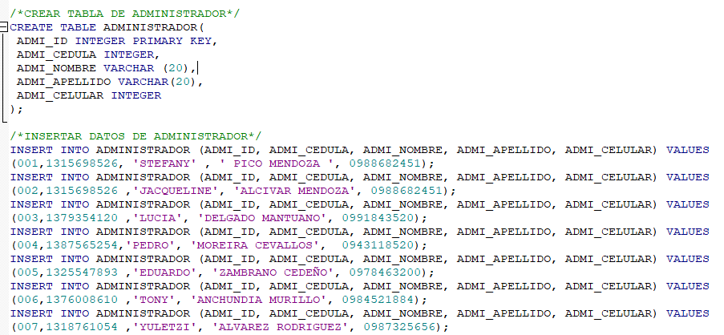

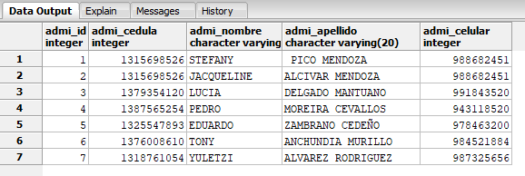

/*CREAR TABLA DE BINGO*/

CREATE TABLE BINGO(

BIN_NUMERO INTEGER PRIMARY KEY,

BIN_DATE DATE,

ADMI_ID INTEGER NULL,

CONSTRAINT ADMI_ID foreign key (ADMI_ID)

REFERENCES ADMINISTRADOR(ADMI_ID) ON UPDATE CASCADE

);

/*INSERTAR DATOS DE BINGO*/

insert into BINGO (BIN_NUMERO, BIN_DATE, ADMI_ID) VALUES

(0001,'10/07/2020', 001);

insert into BINGO (BIN_NUMERO, BIN_DATE, ADMI_ID) VALUES

(0002,'10/08/2020', 004);

insert into BINGO (BIN_NUMERO, BIN_DATE, ADMI_ID) VALUES

(0003,'10/09/2020', 006);

insert into BINGO (BIN_NUMERO, BIN_DATE, ADMI_ID) VALUES

(0004,'10/10/2020', 003);

insert into BINGO (BIN_NUMERO, BIN_DATE, ADMI_ID) VALUES

(0005,'10/11/2020', 002);

insert into BINGO (BIN_NUMERO, BIN_DATE, ADMI_ID) VALUES

(0006,'10/12/2020', 005);

insert into BINGO (BIN_NUMERO, BIN_DATE, ADMI_ID) VALUES

(0007,'10/01/2021', 007);

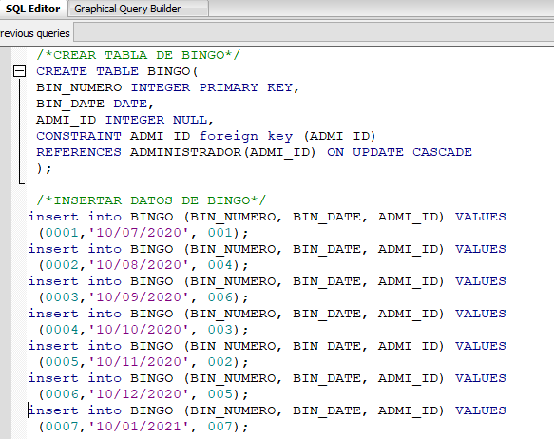

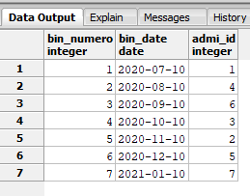

/*CREAR TABLA DE USUARIO*/

CREATE TABLE USUARIO(

CLI_CODIGO INT PRIMARY KEY,

CLI_NOMBRE VARCHAR(20),

CLI_APELLIDO VARCHAR(20),

CLI_CEDULA INTEGER,

CLI_DIRECCION VARCHAR(30),

CLI_FECHA_NACIMIENTO DATE,

BIN_NUMERO INTEGER NULL,

CONSTRAINT BIN_NUMERO foreign key (BIN_NUMERO)

REFERENCES BINGO(BIN_NUMERO) ON UPDATE CASCADE

);

/*INSERTAR DATOS DE USUARIO*/

INSERT INTO usuario (CLI_CODIGO, CLI_NOMBRE, CLI_APELLIDO, CLI_CEDULA, CLI_DIRECCION, CLI_FECHA_NACIMIENTO, BIN_NUMERO) VALUES

(1, 'JOSSELYN', 'MACIAS', 1350696397, 'ALTAMIRA FRENTE A LA ESCUELA','2000-08-20', 1);

INSERT INTO USUARIO (CLI_CODIGO, CLI_NOMBRE, CLI_APELLIDO, CLI_CEDULA, CLI_DIRECCION, CLI_FECHA_NACIMIENTO, BIN_NUMERO) VALUES

(002, 'BRYAN', 'ARTEAGA CEDEÑO', 1379954265, 'CUBA', '17/09/1997', 0003);

INSERT INTO USUARIO (CLI_CODIGO, CLI_NOMBRE, CLI_APELLIDO, CLI_CEDULA, CLI_DIRECCION, CLI_FECHA_NACIMIENTO, BIN_NUMERO) VALUES

(003, 'VICTORIA', 'CEDEÑO MACIAS', 1302587998, 'ALTAGRACIA', '01/12/1998', 0001);

INSERT INTO USUARIO (CLI_CODIGO, CLI_NOMBRE, CLI_APELLIDO, CLI_CEDULA, CLI_DIRECCION, CLI_FECHA_NACIMIENTO, BIN_NUMERO) VALUES

(004, ' MANUEL', 'BAUTISTA ENCINA', 1348762554, 'VIA JARAMIJO', '17/10/2000', 0002);

INSERT INTO USUARIO (CLI_CODIGO, CLI_NOMBRE, CLI_APELLIDO, CLI_CEDULA, CLI_DIRECCION, CLI_FECHA_NACIMIENTO, BIN_NUMERO) VALUES

(005, 'GENARO', 'LOPEZ GENARO', 1356877230, 'VILLAMARINA', '15/07/1995', 0003);

INSERT INTO USUARIO (CLI_CODIGO, CLI_NOMBRE, CLI_APELLIDO, CLI_CEDULA, CLI_DIRECCION, CLI_FECHA_NACIMIENTO, BIN_NUMERO) VALUES

(006, 'ROCIO', 'ALONZO IBARRA', 1378625120, 'AV 4 DE NOVIEMBRE', '26/08/1999', 0005);

INSERT INTO USUARIO (CLI_CODIGO, CLI_NOMBRE, CLI_APELLIDO, CLI_CEDULA, CLI_DIRECCION, CLI_FECHA_NACIMIENTO, BIN_NUMERO) VALUES

(007, 'ROSARIO', 'MARCIAL SALGADO', 1397521200, 'FRENTE AL PARQUE DEL CENTRO', '20/01/2000', 0007);

INSERT INTO USUARIO (CLI_CODIGO, CLI_NOMBRE, CLI_APELLIDO, CLI_CEDULA, CLI_DIRECCION, CLI_FECHA_NACIMIENTO, BIN_NUMERO) VALUES

(008, 'JUAN', 'PEREZ ZAMORA', 1316587423, 'DIAGONAL A LA FERRETERIA ', '30/05/2001', 0004);

INSERT INTO USUARIO (CLI_CODIGO, CLI_NOMBRE, CLI_APELLIDO, CLI_CEDULA, CLI_DIRECCION, CLI_FECHA_NACIMIENTO, BIN_NUMERO) VALUES

(009, 'LUIS', 'SOSA INTRIAGO', 1379121215, 'CALLE 38 AV 104', '01/01/1992', 0002);

INSERT INTO USUARIO (CLI_CODIGO, CLI_NOMBRE, CLI_APELLIDO, CLI_CEDULA, CLI_DIRECCION, CLI_FECHA_NACIMIENTO, BIN_NUMERO) VALUES

(010, 'PEDRO', 'RUIZ ZAMORA', 1358798524, 'AV 108 CALLE 112 ESQUINA', '20/11/2000', 0004);

INSERT INTO USUARIO (CLI_CODIGO, CLI_NOMBRE, CLI_APELLIDO, CLI_CEDULA, CLI_DIRECCION, CLI_FECHA_NACIMIENTO, BIN_NUMERO) VALUES

(011, 'LEONEL', 'MONTOYA CEDEÑO', 1310259785, 'LOS ESTEROS FRENTE AL TIA', '17/02/1997', 0006);

INSERT INTO USUARIO (CLI_CODIGO, CLI_NOMBRE, CLI_APELLIDO, CLI_CEDULA, CLI_DIRECCION, CLI_FECHA_NACIMIENTO, BIN_NUMERO) VALUES

(012, 'EDUARDO', 'MOSQUERA RODRIGUEZ', 1368751221, 'VIA SAN MATEO', '21/06/1989', 0001);

INSERT INTO USUARIO (CLI_CODIGO, CLI_NOMBRE, CLI_APELLIDO, CLI_CEDULA, CLI_DIRECCION, CLI_FECHA_NACIMIENTO, BIN_NUMERO) VALUES

(013, 'PATRICIO', 'GUITIERREZ RIVERA', 1305498575, 'CIUDADELA UNIVERSITARIA', '08/12/1990', 0007);

INSERT INTO USUARIO (CLI_CODIGO, CLI_NOMBRE, CLI_APELLIDO, CLI_CEDULA, CLI_DIRECCION, CLI_FECHA_NACIMIENTO, BIN_NUMERO) VALUES

(014, 'MARIO', 'FREIRE CISNEROS', 1305487921, 'EL PALMAR FRENTE AL TERMINAR', '16/06/1994', 0005);

INSERT INTO INSERT INTO USUARIO (CLI_CODIGO, CLI_NOMBRE, CLI_APELLIDO, CLI_CEDULA, CLI_DIRECCION, CLI_FECHA_NACIMIENTO, BIN_NUMERO) VALUES

(015, 'MILTON', 'LUCAS CHECA', 1316468852, 'ALTAMIRA', '28/04/2000', 0002);

INSERT INTO USUARIO (CLI_CODIGO, CLI_NOMBRE, CLI_APELLIDO, CLI_CEDULA, CLI_DIRECCION, CLI_FECHA_NACIMIENTO, BIN_NUMERO) VALUES

(016, 'MARIA', 'PIGUAVE HOLGUIN', 1395246321, 'BARRIO SAN JOSE', '10/01/1999', 0007);

INSERT INTO USUARIO (CLI_CODIGO, CLI_NOMBRE, CLI_APELLIDO, CLI_CEDULA, CLI_DIRECCION, CLI_FECHA_NACIMIENTO, BIN_NUMERO) VALUES

(017, 'CECILIA', 'MOLINA MACIAS', 1315568651, 'CALLE 53 AVENIDA 19', '25/08/1996', 0006);

INSERT INTO USUARIO (CLI_CODIGO, CLI_NOMBRE, CLI_APELLIDO, CLI_CEDULA, CLI_DIRECCION, CLI_FECHA_NACIMIENTO, BIN_NUMERO) VALUES

(018, 'BETTY', 'RODRIGUEZ LARCO', 1345995532, 'BARRIO CENTRO ', '07/09/2002', 0005);

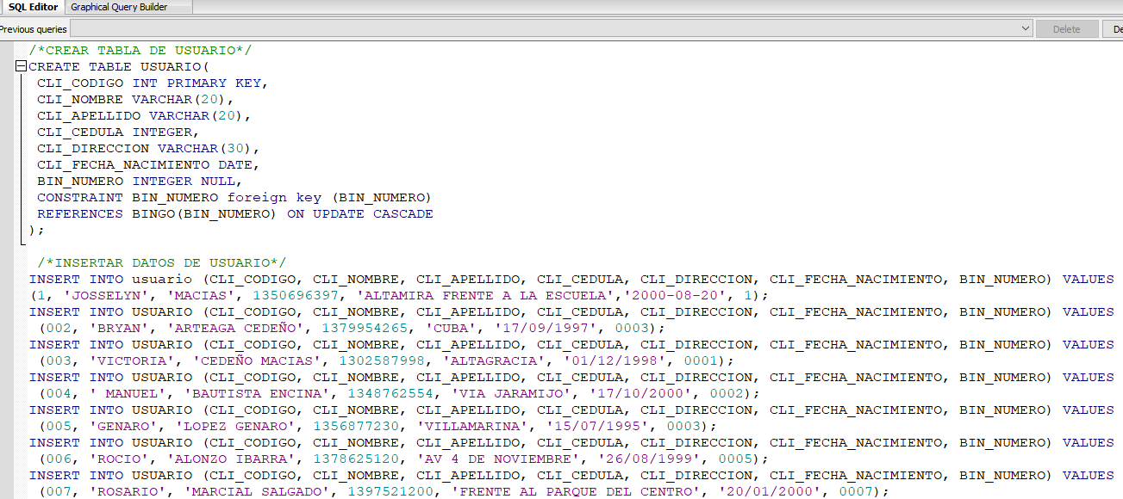

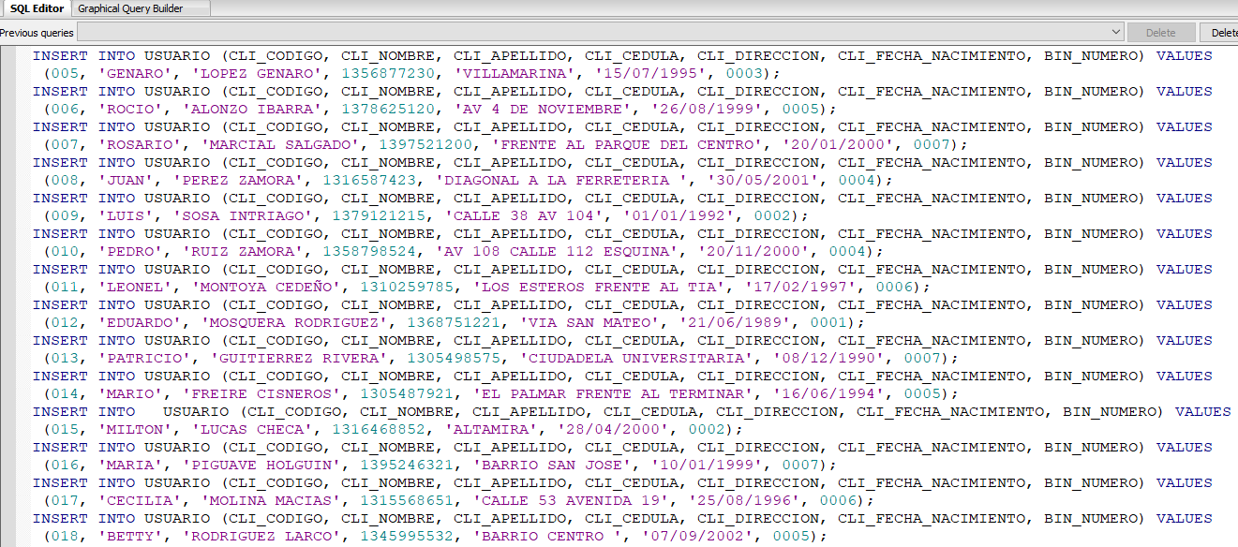

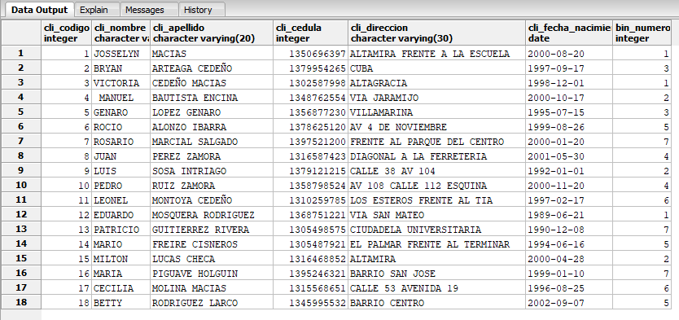

/*CREAR TABLA DE INSCRIPCION*/

CREATE TABLE INSCRIPCION(

INC_CODIGO INTEGER PRIMARY KEY,

INC_DESCUENTO FLOAT,

INC_FECHA DATE,

ADMI_ID INTEGER NULL,

CLI_CODIGO INT NULL,

CONSTRAINT ADMI_ID foreign key (ADMI_ID)

REFERENCES ADMINISTRADOR(ADMI_ID) ON UPDATE CASCADE,

CONSTRAINT CLI_CODIGO foreign key (CLI_CODIGO )

REFERENCES USUARIO(CLI_CODIGO ) ON UPDATE CASCADE

);

/*INSERTAR DATOS DE INSCRIPCION*/

INSERT INTO INSCRIPCION (INC_CODIGO, INC_DESCUENTO, INC_FECHA, ADMI_ID, CLI_CODIGO ) VALUES

(0001,0.00 ,'07/10/2020',004, 008);

INSERT INTO INSERT INTO INSCRIPCION (INC_CODIGO , INC_DESCUENTO ,INC_FECHA, ADMI_ID, CLI_CODIGO ) VALUES

(0002,0.00, '19/09/2020',004, 010);

INSERT INTO INSCRIPCION (INC_CODIGO , INC_DESCUENTO, INC_FECHA,ADMI_ID, CLI_CODIGO ) VALUES

(0003 ,0.00,'03/07/2020', 001, 001);

INSERT INTO INSCRIPCION (INC_CODIGO , INC_DESCUENTO,INC_FECHA, ADMI_ID, CLI_CODIGO ) VALUES

(0004 ,0.00,'30/06/2020', 001, 003);

INSERT INTO INSCRIPCION (INC_CODIGO , INC_DESCUENTO,INC_FECHA, ADMI_ID, CLI_CODIGO ) VALUES

(0005,0.00,'28/06/2020', 001, 012);

INSERT INTO INSCRIPCION (INC_CODIGO , INC_DESCUENTO,INC_FECHA, ADMI_ID, CLI_CODIGO ) VALUES

(0006 ,0.00,'20/07/2020', 002, 004);

INSERT INTO INSCRIPCION (INC_CODIGO , INC_DESCUENTO,INC_FECHA, ADMI_ID, CLI_CODIGO ) VALUES

(0007 ,0.00,'08/08/2020', 002, 009);

INSERT INTO INSCRIPCION (INC_CODIGO , INC_DESCUENTO,INC_FECHA, ADMI_ID, CLI_CODIGO ) VALUES

(0008 ,0.00,'07/08/2020', 002, 015);

INSERT INTO INSCRIPCION (INC_CODIGO , INC_DESCUENTO,INC_FECHA, ADMI_ID, CLI_CODIGO ) VALUES

(0009 ,0.00,'09/09/2020', 003, 002);

INSERT INTO INSCRIPCION (INC_CODIGO , INC_DESCUENTO, INC_FECHA,ADMI_ID, CLI_CODIGO ) VALUES

(0010 ,0.00,'07/09/2020', 003, 005);

INSERT INTO INSCRIPCION (INC_CODIGO , INC_DESCUENTO,INC_FECHA, ADMI_ID, CLI_CODIGO ) VALUES

(0011 ,0.00,'08/11/2020', 005, 006);

INSERT INTO INSCRIPCION (INC_CODIGO , INC_DESCUENTO,INC_FECHA, ADMI_ID, CLI_CODIGO ) VALUES

(0012 ,0.00,'05/11/2020', 005, 014);

INSERT INTO INSCRIPCION (INC_CODIGO , INC_DESCUENTO,INC_FECHA, ADMI_ID, CLI_CODIGO ) VALUES

(0013 ,0.00,'09/11/2020', 005, 018);

INSERT INTO INSCRIPCION (INC_CODIGO , INC_DESCUENTO,INC_FECHA, ADMI_ID, CLI_CODIGO ) VALUES

(0014 ,0.00,'24/11/2020', 006, 011);

INSERT INTO INSCRIPCION (INC_CODIGO , INC_DESCUENTO,INC_FECHA, ADMI_ID, CLI_CODIGO ) VALUES

(0015 ,0.00, '08/12/2020', 006, 017);

INSERT INTO INSERT INTO INSCRIPCION (INC_CODIGO , INC_DESCUENTO,INC_FECHA, ADMI_ID, CLI_CODIGO ) VALUES

(0016 ,0.00,'07/01/2021', 007, 007);

INSERT INTO INSCRIPCION (INC_CODIGO , INC_DESCUENTO,INC_FECHA, ADMI_ID, CLI_CODIGO ) VALUES

(0017 ,0.00,'28/12/2020', 007, 013);

INSERT INTO INSCRIPCION (INC_CODIGO , INC_DESCUENTO,INC_FECHA, ADMI_ID, CLI_CODIGO ) VALUES

(0018 ,0.00,'05/01/2021', 001, 016);

INSERT INTO INSCRIPCION (INC_CODIGO , INC_DESCUENTO, INC_FECHA,ADMI_ID, CLI_CODIGO ) VALUES

(0019 ,0.00,'25/7/2020', 002, 005);

INSERT INTO INSCRIPCION (INC_CODIGO , INC_DESCUENTO,INC_FECHA, ADMI_ID, CLI_CODIGO ) VALUES

(0020 ,0.00,'30/06/2020', 005, 003);

INSERT INTO INSCRIPCION (INC_CODIGO , INC_DESCUENTO,INC_FECHA, ADMI_ID, CLI_CODIGO ) VALUES

(0021 ,0.00,'24/11/2020', 003, 010);

INSERT INTO INSCRIPCION (INC_CODIGO , INC_DESCUENTO,INC_FECHA, ADMI_ID, CLI_CODIGO ) VALUES

(0022 ,0.00,'10/08/2020', 004, 009);

INSERT INTO INSCRIPCION (INC_CODIGO , INC_DESCUENTO,INC_FECHA, ADMI_ID, CLI_CODIGO ) VALUES

(0023 ,0.00,'24/09/2020', 007, 007);

INSERT INTO INSCRIPCION (INC_CODIGO , INC_DESCUENTO,INC_FECHA, ADMI_ID, CLI_CODIGO ) VALUES

(0024 ,0.00, '08/11/2020', 001, 009);

INSERT INTO INSCRIPCION (INC_CODIGO , INC_DESCUENTO,INC_FECHA, ADMI_ID, CLI_CODIGO ) VALUES

(0025 ,0.00,'07/01/2021', 006 ,007);

INSERT INTO INSCRIPCION (INC_CODIGO , INC_DESCUENTO,INC_FECHA, ADMI_ID, CLI_CODIGO ) VALUES

(0026 ,0.00,'23/12/2020', 002, 015);

INSERT INTO INSCRIPCION (INC_CODIGO , INC_DESCUENTO,INC_FECHA, ADMI_ID, CLI_CODIGO ) VALUES

(0027 ,0.00,'06/01/2021', 007, 005);

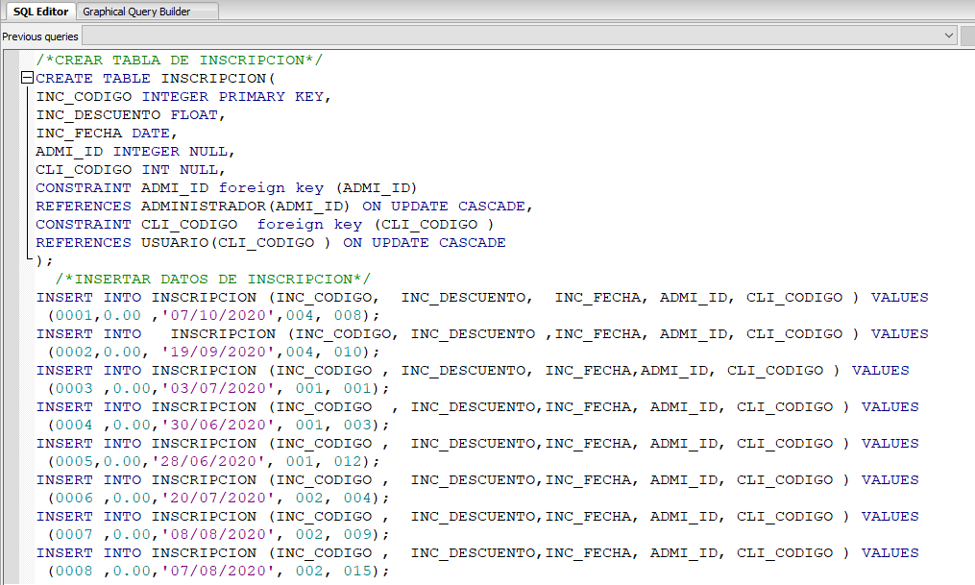

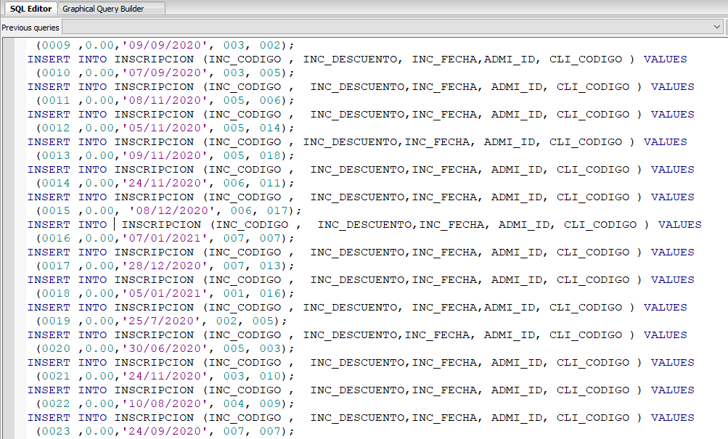

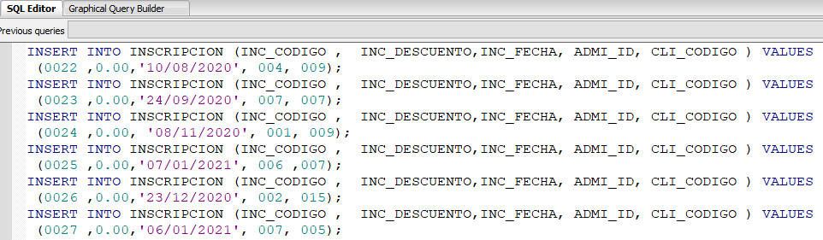

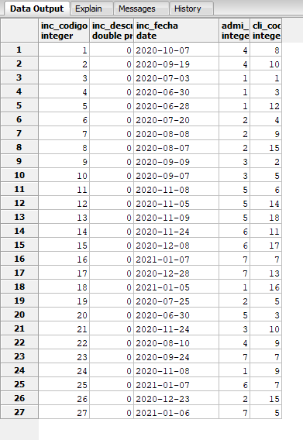

/*CREAR TABLA DE PAGO*/

CREATE TABLE PAGO(

PAG_CODIGO INTEGER PRIMARY KEY,

PAG_REALIZADO FLOAT,

INC_CODIGO INTEGER NULL,

CONSTRAINT INC_CODIGO foreign key (INC_CODIGO )

REFERENCES INSCRIPCION(INC_CODIGO ) ON UPDATE CASCADE

);

/*INSERTAR DATOS DE PAGO*/

INSERT INTO PAGO (PAG_CODIGO, PAG_REALIZADO, INC_CODIGO) VALUES

(0001, 40.00, 0001);

INSERT INTO PAGO (PAG_CODIGO, PAG_REALIZADO, INC_CODIGO) VALUES

(0002, 0002);

INSERT INTO PAGO (PAG_CODIGO, PAG_REALIZADO, INC_CODIGO) VALUES

(0003, 40.00, 0003);

INSERT INTO PAGO (PAG_CODIGO, PAG_REALIZADO, INC_CODIGO) VALUES

(0004, 36.00, 0004);

INSERT INTO PAGO (PAG_CODIGO, PAG_REALIZADO, INC_CODIGO) VALUES

(0005, 15.00, 0005);

INSERT INTO PAGO (PAG_CODIGO, PAG_REALIZADO, INC_CODIGO) VALUES

(0006, 25.00, 0006);

INSERT INTO PAGO (PAG_CODIGO, PAG_REALIZADO, INC_CODIGO) VALUES

(0007, 00.00, 0007);

INSERT INTO PAGO (PAG_CODIGO, PAG_REALIZADO, INC_CODIGO) VALUES

(0008, 10.00, 0008);

INSERT INTO PAGO (PAG_CODIGO, PAG_REALIZADO, INC_CODIGO) VALUES

(009, 35.00, 009);

INSERT INTO PAGO (PAG_CODIGO, PAG_REALIZADO, INC_CODIGO) VALUES

(0010, 27.00, 0010);

INSERT INTO PAGO (PAG_CODIGO, PAG_REALIZADO, INC_CODIGO) VALUES

(0011, 00.00, 0011);

INSERT INTO PAGO (PAG_CODIGO, PAG_REALIZADO, INC_CODIGO) VALUES

(0012, 00.00, 0012);

INSERT INTO PAGO (PAG_CODIGO, PAG_REALIZADO, INC_CODIGO) VALUES

(0013, 20.00, 0013);

INSERT INTO PAGO (PAG_CODIGO, PAG_REALIZADO, INC_CODIGO) VALUES

(0014, 25.00, 0014);

INSERT INTO PAGO (PAG_CODIGO, PAG_REALIZADO, INC_CODIGO) VALUES

(0015, 10.00, 0015);

INSERT INTO PAGO (PAG_CODIGO, PAG_REALIZADO, INC_CODIGO) VALUES

(0016, 00.00, 0016);

INSERT INTO PAGO (PAG_CODIGO, PAG_REALIZADO, INC_CODIGO) VALUES

(0017, 40.00, 0017);

INSERT INTO PAGO (PAG_CODIGO, PAG_REALIZADO, INC_CODIGO) VALUES

(0018, 40.00, 0018);

INSERT INTO PAGO (PAG_CODIGO, PAG_REALIZADO, INC_CODIGO) VALUES

(0019, 30.00, 0019);

INSERT INTO PAGO (PAG_CODIGO, PAG_REALIZADO, INC_CODIGO) VALUES

(0020, 00.00, 0020);

INSERT INTO PAGO (PAG_CODIGO, PAG_REALIZADO, INC_CODIGO) VALUES

(0021, 10.00, 0021);

INSERT INTO PAGO (PAG_CODIGO, PAG_REALIZADO, INC_CODIGO) VALUES

(0022,15.00, 0022);

INSERT INTO PAGO (PAG_CODIGO, PAG_REALIZADO, INC_CODIGO) VALUES

(0023, 40.00, 0023);

INSERT INTO PAGO (PAG_CODIGO, PAG_REALIZADO, INC_CODIGO) VALUES

(0024,40.00, 0024);

INSERT INTO PAGO (PAG_CODIGO, PAG_REALIZADO, INC_CODIGO) VALUES

(0025,00.00, 0025);

INSERT INTO PAGO (PAG_CODIGO, PAG_REALIZADO, INC_CODIGO) VALUES

(0026,00.00, 0026);

INSERT INTO PAGO (PAG_CODIGO, PAG_REALIZADO, INC_CODIGO) VALUES

(0027,25.00, 0027);

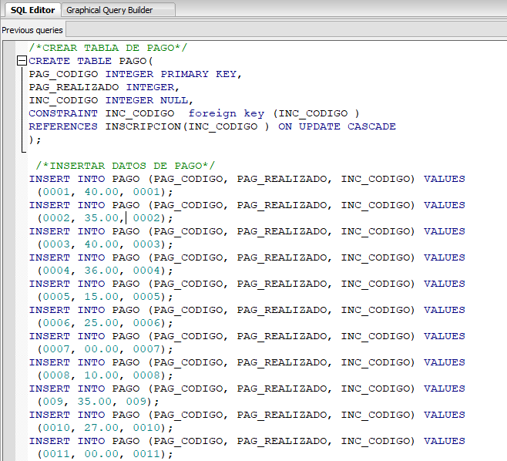

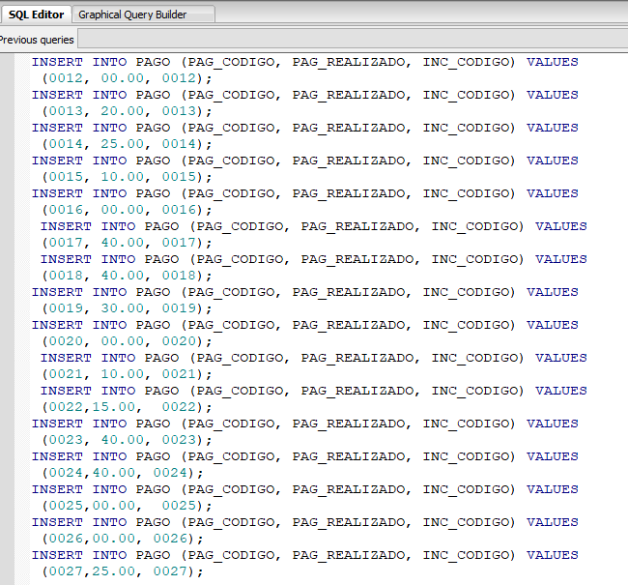

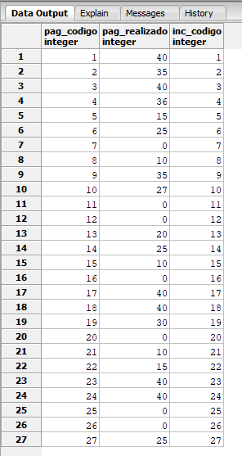

/*CREAR TABLA DE GANADORES*/

CREATE TABLE GANADORES(

GAN_CODIGO INTEGER PRIMARY KEY,

GAN_CANTIDAD_GANADOS INTEGER ,

BIN_NUMERO INTEGER NULL,

CLI_CODIGO INTEGER NULL,

CONSTRAINT BIN_NUMERO foreign key (BIN_NUMERO)

REFERENCES BINGO(BIN_NUMERO) ON UPDATE CASCADE,

CONSTRAINT CLI_CODIGO foreign key (CLI_CODIGO)

REFERENCES USUARIO(CLI_CODIGO) ON UPDATE CASCADE

);

/*INSERTAR DATOS DE GANADORES*/

INSERT INTO GANADORES (GAN_CODIGO, GAN_CANTIDAD_GANADOS, BIN_NUMERO, CLI_CODIGO) VALUES (001, 3 ,001 , 005 );

INSERT INTO GANADORES (GAN_CODIGO, GAN_CANTIDAD_GANADOS, BIN_NUMERO, CLI_CODIGO) VALUES (002, 0 ,004 , 010 );

INSERT INTO GANADORES (GAN_CODIGO, GAN_CANTIDAD_GANADOS, BIN_NUMERO, CLI_CODIGO) VALUES (003, 2 ,006 , 016 );

INSERT INTO GANADORES (GAN_CODIGO, GAN_CANTIDAD_GANADOS, BIN_NUMERO, CLI_CODIGO) VALUES (004, 8 ,005 , 014 );

INSERT INTO GANADORES (GAN_CODIGO, GAN_CANTIDAD_GANADOS, BIN_NUMERO, CLI_CODIGO) VALUES (005, 0 ,007 , 015 );

INSERT INTO GANADORES (GAN_CODIGO, GAN_CANTIDAD_GANADOS, BIN_NUMERO, CLI_CODIGO) VALUES (006, 3 , 002, 009 );

INSERT INTO GANADORES (GAN_CODIGO, GAN_CANTIDAD_GANADOS, BIN_NUMERO, CLI_CODIGO) VALUES (007, 2 ,002 , 012 );

INSERT INTO GANADORES (GAN_CODIGO, GAN_CANTIDAD_GANADOS, BIN_NUMERO, CLI_CODIGO) VALUES (008, 0 , 003, 001);

INSERT INTO GANADORES (GAN_CODIGO, GAN_CANTIDAD_GANADOS, BIN_NUMERO, CLI_CODIGO) VALUES (009, 7 ,005 , 002 );

INSERT INTO GANADORES (GAN_CODIGO, GAN_CANTIDAD_GANADOS, BIN_NUMERO, CLI_CODIGO) VALUES (0010, 4 ,007 , 004 );

INSERT INTO GANADORES (GAN_CODIGO, GAN_CANTIDAD_GANADOS, BIN_NUMERO, CLI_CODIGO) VALUES (0011, 3 ,001 , 007 );

INSERT INTO GANADORES (GAN_CODIGO, GAN_CANTIDAD_GANADOS, BIN_NUMERO, CLI_CODIGO) VALUES (0012, 2 ,004 , 007 );

INSERT INTO GANADORES (GAN_CODIGO, GAN_CANTIDAD_GANADOS, BIN_NUMERO, CLI_CODIGO) VALUES (0013, 0 ,002 , 011 );

INSERT INTO GANADORES (GAN_CODIGO, GAN_CANTIDAD_GANADOS, BIN_NUMERO, CLI_CODIGO) VALUES (0014, 1 ,006 , 003);

INSERT INTO GANADORES (GAN_CODIGO, GAN_CANTIDAD_GANADOS, BIN_NUMERO, CLI_CODIGO) VALUES (0015, 5 ,005 , 006 );

INSERT INTO GANADORES (GAN_CODIGO, GAN_CANTIDAD_GANADOS, BIN_NUMERO, CLI_CODIGO) VALUES (0016, 3 ,007 , 013 );

INSERT INTO GANADORES (GAN_CODIGO, GAN_CANTIDAD_GANADOS, BIN_NUMERO, CLI_CODIGO) VALUES (0017, 0 ,003 , 017 );

INSERT INTO GANADORES (GAN_CODIGO, GAN_CANTIDAD_GANADOS, BIN_NUMERO, CLI_CODIGO) VALUES (0018, 0 ,001 , 018 );

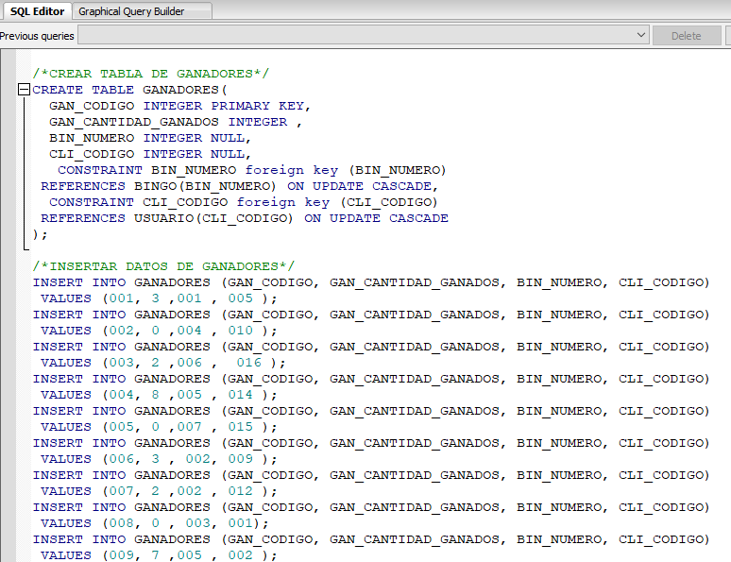

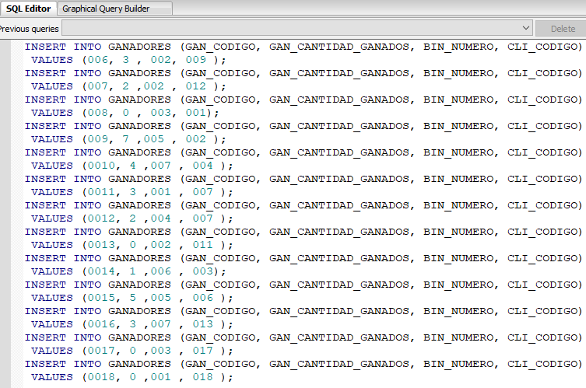

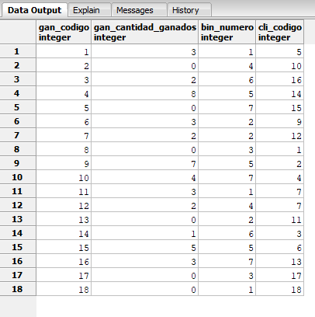

El modelado de datos aparte de realizar lo anterior debe realizar las siguientes consultas:

- ¿Cuáles son los usuarios que llevan más de dos meses inscritos?

SELECT CLI_NOMBRE, COUNT(CLI_NOMBRE) AS CANTIDAD

FROM USUARIO

INNER JOIN PUBLIC.INSCRIPCION ON USUARIO.CLI_CODIGO = INSCRIPCION.CLI_CODIGO

GROUP BY CLI_NOMBRE

HAVING COUNT (*)>2

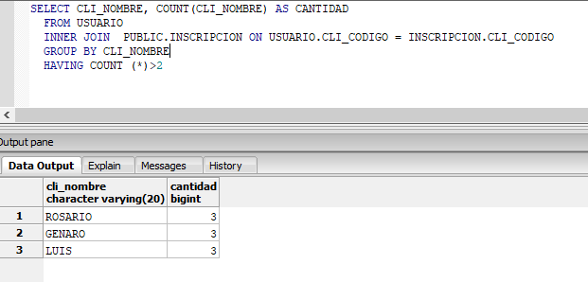

- ¿Cuál es la cantidad de bingos que ha ganado cada jugador?

SELECT

USUARIO.CLI_NOMBRE,

USUARIO.CLI_APELLIDO,

BINGO.BIN_DATE,

GANADORES.GAN_CANTIDAD_GANADOS

FROM PUBLIC.USUARIO

INNER JOIN PUBLIC.GANADORES ON USUARIO.CLI_CODIGO = GANADORES.CLI_CODIGO

INNER JOIN PUBLIC.BINGO ON BINGO.BIN_NUMERO = USUARIO.BIN_NUMERO

WHERE

GANADORES.GAN_CANTIDAD_GANADOS>0

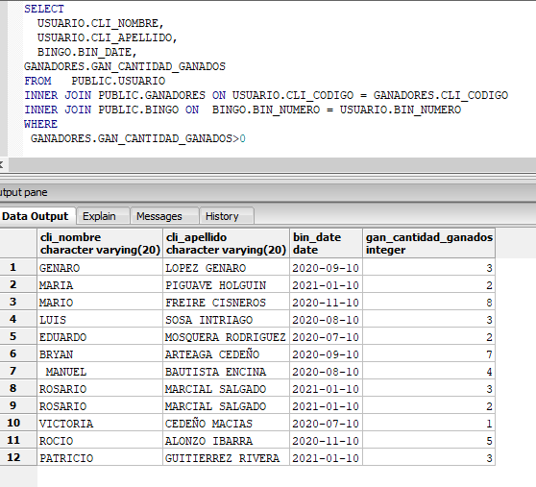

- Mostrar la fecha del primer bingo y la fecha del ultimo bingo con el total de ingresos

SELECT

MIN(BIN_DATE) AS INICIO,

MAX(BIN_DATE) AS FIN,

SUM( 40.00 - INSCRIPCION.INC_DESCUENTO) AS TOTAL

FROM PUBLIC.USUARIO

INNER JOIN PUBLIC.INSCRIPCION ON USUARIO.CLI_CODIGO = INSCRIPCION.CLI_CODIGO

INNER JOIN PUBLIC.PAGO ON INSCRIPCION.INC_CODIGO = PAGO.INC_CODIGO

INNER JOIN PUBLIC.BINGO ON BINGO.BIN_NUMERO = USUARIO.BIN_NUMERO

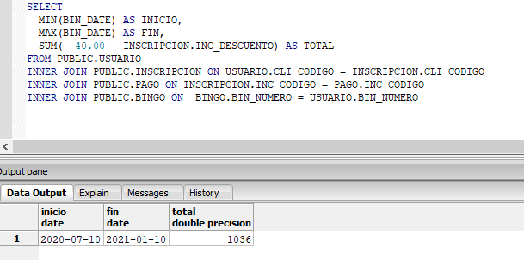

- ¿Lista de las personas que tienen pagos atrasados?

SELECT

USUARIO.CLI_NOMBRE,

USUARIO.CLI_APELLIDO,

INSCRIPCION.INC_DESCUENTO,

40.00 - INSCRIPCION.INC_DESCUENTO AS TOTAL,

PAGO.PAG_REALIZADO,

(40.00 - INSCRIPCION.INC_DESCUENTO) - PAGO.PAG_REALIZADO AS DEUDA

FROM

PUBLIC.INSCRIPCION

INNER JOIN PUBLIC.PAGO ON INSCRIPCION.INC_CODIGO = PAGO.INC_CODIGO

INNER JOIN PUBLIC.USUARIO ON USUARIO.CLI_CODIGO = INSCRIPCION.CLI_CODIGO

WHERE

((40.00 - INSCRIPCION.INC_DESCUENTO) - PAGO.PAG_REALIZADO) >0

GROUP BY INSCRIPCION.INC_CODIGO, PAGO.PAG_REALIZADO, USUARIO.CLI_NOMBRE, USUARIO.CLI_APELLIDO

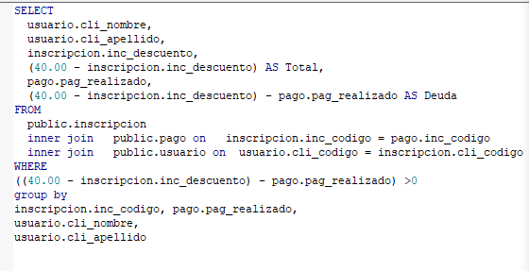

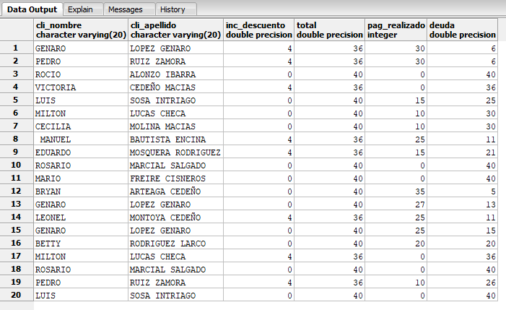

El administrador debe generar un descuento de 10% a las personas inscritas 10 días antes del 10 de cada mes en el que comienza el bingo teniendo en cuenta que la inscripción cuesta $40.

/*GENERAR DESCUENTO A LAS PERSONAS INSCRITAS 10 DIAS ANTES DEL INICIO DEL BINGO*/

/*DESCUENTO DEL BINGO 1*/

SELECT * FROM INSCRIPCION;

UPDATE INSCRIPCION

SET INC_DESCUENTO = 4.00

WHERE ( INC_FECHA >'10/06/2020' AND INC_FECHA < '01/07/2020');

/*DESCUENTO DEL BINGO 2*/

SELECT * FROM INSCRIPCION;

UPDATE INSCRIPCION

SET INC_DESCUENTO = 4.00

WHERE ( INC_FECHA >'10/07/2020' AND INC_FECHA < '01/08/2020');

/*DESCUENTO DEL BINGO 3*/

SELECT * FROM INSCRIPCION;

UPDATE INSCRIPCION

SET INC_DESCUENTO = 4.00

WHERE ( INC_FECHA >'10/08/2020' AND INC_FECHA < '01/09/2020');

/*DESCUENTO DEL BINGO 4*/

SELECT * FROM INSCRIPCION;

UPDATE INSCRIPCION

SET INC_DESCUENTO = 4.00

WHERE ( INC_FECHA >'10/09/2020' AND INC_FECHA < '01/10/2020');

/*DESCUENTO DEL BINGO 5*/

SELECT * FROM INSCRIPCION;

UPDATE INSCRIPCION

SET INC_DESCUENTO = 4.00

WHERE ( INC_FECHA >'10/10/2020' AND INC_FECHA < '01/11/2020');

/*DESCUENTO DEL BINGO 6*/

SELECT * FROM INSCRIPCION;

UPDATE INSCRIPCION

SET INC_DESCUENTO = 4.00

WHERE ( INC_FECHA >'10/11/2020' AND INC_FECHA < '01/12/2020');

/*DESCUENTO DEL BINGO 7*/

SELECT * FROM INSCRIPCION;

UPDATE INSCRIPCION

SET INC_DESCUENTO = 4.00

WHERE ( INC_FECHA >'10/12/2020' AND INC_FECHA < '01/01/2021');

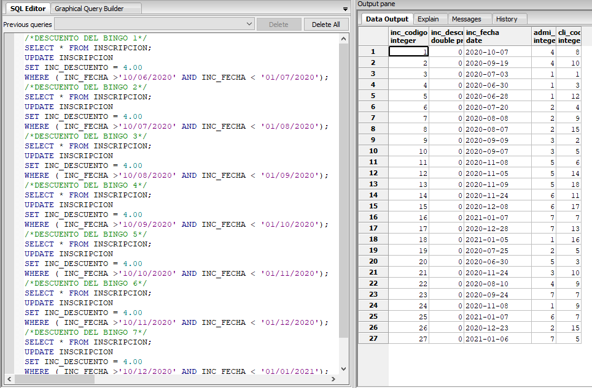

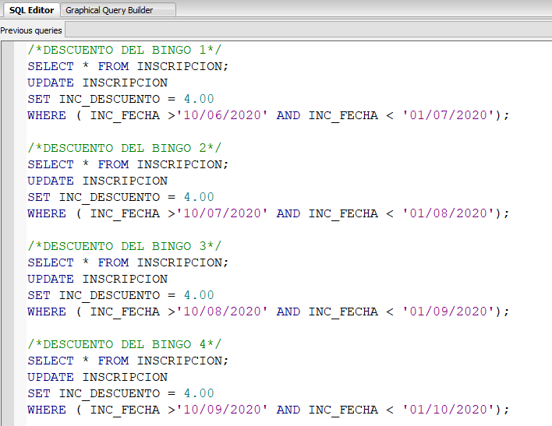

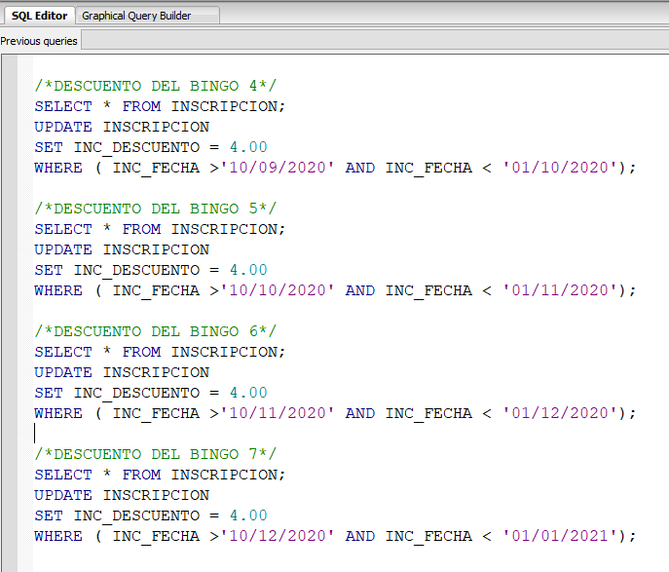

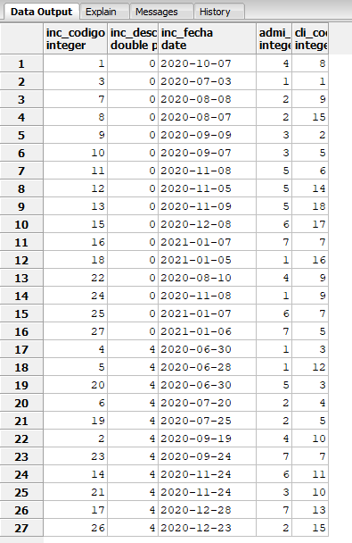

/* TABLA DE VENTAS */

SELECT

BINGO.BIN_NUMERO,

BINGO.BIN_DATE,

ADMINISTRADOR.ADMI_NOMBRE,

USUARIO.CLI_NOMBRE,

USUARIO.CLI_APELLIDO,

INSCRIPCION.INC_FECHA,

INSCRIPCION.INC_DESCUENTO

FROM PUBLIC.INSCRIPCION

INNER JOIN PUBLIC.ADMINISTRADOR ON ADMINISTRADOR.ADMI_ID = INSCRIPCION.ADMI_ID

INNER JOIN PUBLIC.BINGO ON ADMINISTRADOR.ADMI_ID = BINGO.ADMI_ID

INNER JOIN PUBLIC.PAGO ON INSCRIPCION.INC_CODIGO = PAGO.INC_CODIGO

INNER JOIN PUBLIC.USUARIO ON USUARIO.CLI_CODIGO = INSCRIPCION.CLI_CODIGO

WHERE ADMINISTRADOR.ADMI_NOMBRE = 'STEFANY'

